蒙山县汉豪乡金垌小学整改报告

我校学生免费午餐在食堂管理过程中于2017年4月18日接受免费午餐稽查工作人员的稽查。在稽查中出现了几个问题，现在我校进行一一核查和整改。
一是厨房备餐过程中没有佩戴帽子这一点我们已经要求每天进入厨房签到后就要戴上帽子和围裙，如果以后发现三次不戴就马上辞退。
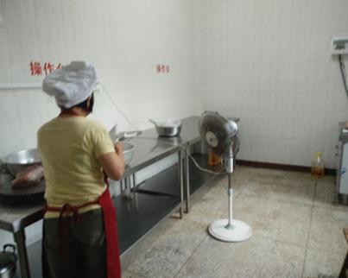

二是微博公示菜品与实际不符。原因是学校微博老师每次发微博的时候都会复制之前开餐微博内容进行修改，当天没修改完整，忘记玉米汤没改成海带汤，造成了当天微博内容与实际有出入，以后发微博一定认真检查。
三是留样不符合要求，没有按照要求对每一种菜品进行留样。那天是没有留汤的样，稽查结束，我校马上购买了保鲜盒，每天都对所有菜品进行留样。
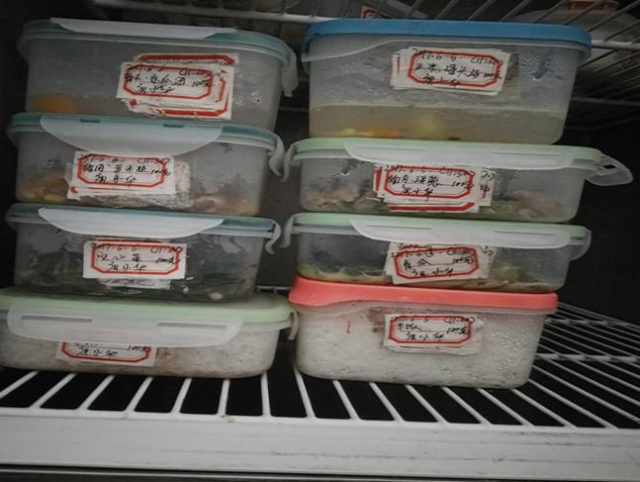

四是没有进行出入库登记。这个我们一直以来只有进货单和干货的入库登记。对于进货单验收人员也不签字和出库没有登记和签字这两点。然后稽查人员说每天的验货人签字就算是入库和出库登记了。针对出入库登记，我校已经完善，要求每次的采购票据、出入库登记表都必须有负责人员签名确认。
入库记录
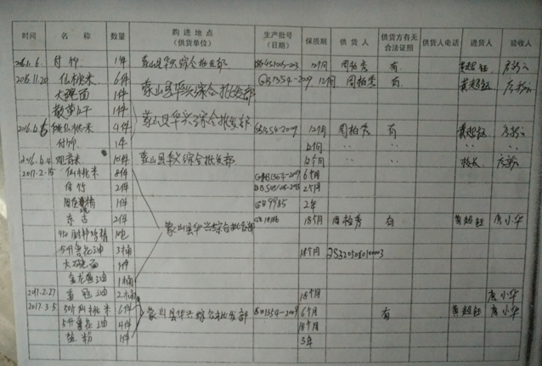
原始凭证
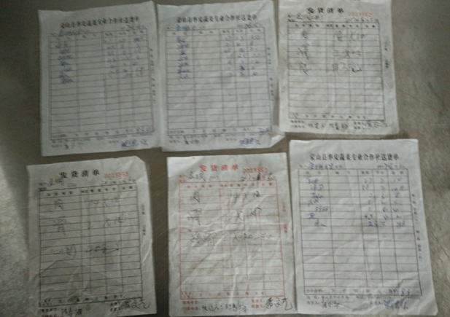

五是现金流水账与实际记录不相符。这项主要说的是我校用电炒锅炒菜，又有1500元的柴火费。对于这个问题是这样:我校是坐落一个远离城镇的小山村学校，很多时候有一下雨就停电，打雷又停电，整改农网电线又停电，线路坏又停电，每学期大约有10多天遇到停电情况，停电时候需要烧柴煮饭烧菜，每天约是80斤，0.3元一斤，1斤一天就要24元，一个学期约要240元，一年480元。另外学校有部分学生住宿，晚上在学校是烧菜做饭的，每学期大概需要300元柴火费，两学期600元，这两项一年需要用1080元柴火费，还剩下420元柴火。由于木柴是向山里的村民购买的，如果每次只采购一点，对于村民和学校开票都不方便，所以一次性采购了一年的柴火。对于这点学校整改措施是这样，目前剩余的柴火如果用完后，下次学校食堂还要用到柴火，就在学校经费这边出钱购买。这样算起来600+420=1020元，一个学期要250元的话，食堂这边应该有两年不用买柴了，以后会在流水账这边有体现。

木柴采购票据
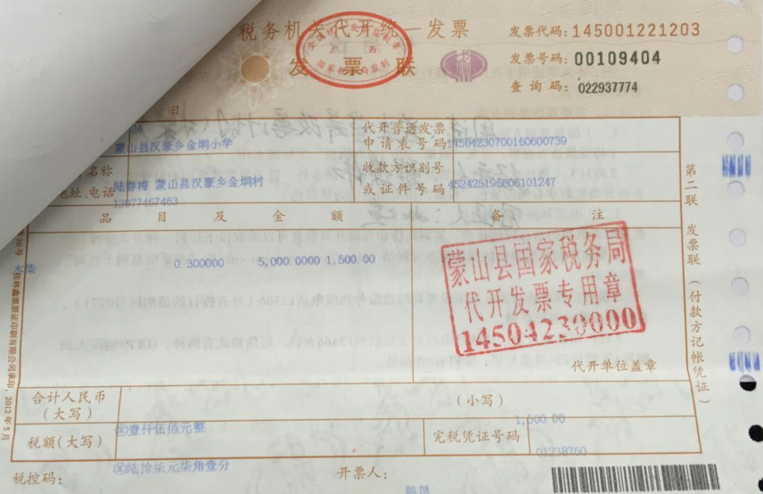

厨房剩余的部分木柴
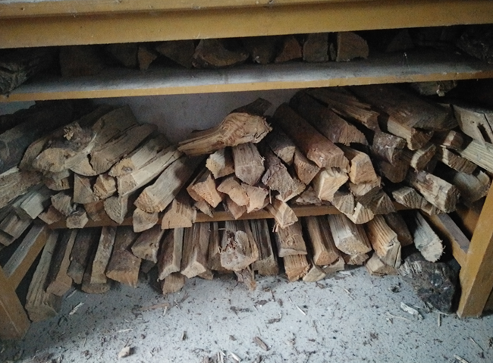

柴火灶
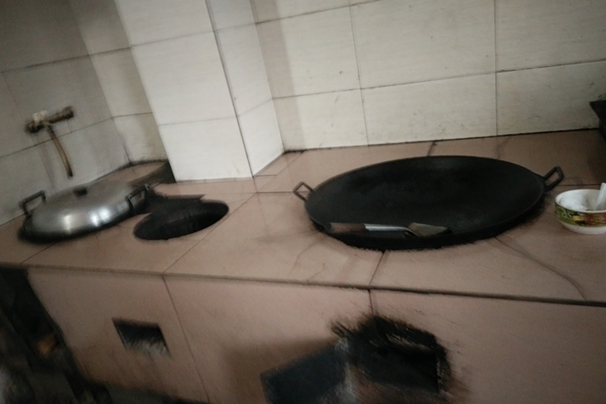

六是对学校附属幼儿园也和免费午餐共用厨房还帮煮饭问题的说明。学校有一个附属幼儿园，幼儿园另外聘请了一名厨师负责幼儿饭餐的制作，中午只是与学校共用厨房。
我校日后一定加强开餐工作，注意管理细节，完善财务流程，对于以上我校的整改措施有不妥的地方请多多指教。

蒙山县汉豪乡金垌小学
2017年6月6日

